2022年国家社科基金项目申报审查要点
及提交申报材料注意事项

一、申报资格审查要点
1.（1）课题负责人同年度只能申报一个国家社科基金项目，且不能作为课题组成员参与其他国家社科基金项目的申请；课题组成员同年度最多参与两个国家社科基金项目申请；在研国家级项目的课题组成员最多参与一个国家社科基金项目申请。(六中全会重大专项子课题负责人可以申报)（2）在研国家社科基金项目、国家自然科学基金项目及其他国家级科研项目的负责人不能申请新的国家社科基金项目（结项证书标注日期在2022年3月20日之前的，或在3月20日前已向全国社科工作办提交结项材料的，可以申请本年度项目。后者具体日期以我办寄出结项材料时间或在国家社科基金科研创新服务管理平台中审核提交的时间为准，具体可咨询我办）（3）申请国家自然科学基金项目及其他国家级科研项目的负责人同年度不能申请国家社科基金项目，其课题组成员也不能作为负责人以内容基本相同或相近选题申请国家社科基金项目。（4）申请2022年度教育部人文社会科学研究一般项目的负责人不能申请同年度国家社科基金项目。（5）不得通过变换责任单位回避前述（1）—（4）条款规定，不得将内容基本相同或相近的申报材料以不同申请人的名义提出申请。
2.凡在内容上与在研或已结项的各级各类项目有较大关联的，须在《申请书》中详细说明所申请项目与已承担项目的联系和区别，否则视为重复申请；不得以内容基本相同或相近的同一成果申请多家基金项目结项。
3.凡以博士学位论文或博士后出站报告为基础申报国家社科基金项目，须在《申请书》中注明所申请项目与学位论文（出站报告）的联系和区别，申请鉴定结项时须提交学位论文（出站报告）原件。
4.不得以已出版的内容基本相同的研究成果申请国家社科基金项目。
5.立项后凡以国家社科基金项目名义发表阶段性成果或最终成果，不得同时标注其他基金项目资助字样。
6.申报人须具有副高级以上（含）专业技术职称（职务），或者具有博士学位。不具有副高级以上（含）专业技术职称（职务）或者博士学位的，可以申请青年项目，不再需要专家书面推荐。青年项目申请人的年龄不得超过35周岁（1987年3月20日后出生）。课题组成员须征得本人同意并签字确认，否则视为违规申报。
7.申请人可以根据研究的实际需要，吸收境外研究人员作为课题组成员参与申请（境外研究人员不能作为项目负责人）。
8.全日制在读研究生不能申请。在站博士后人员均可申请，其中在职博士后可以从所在工作单位或博士后工作站申请，全脱产博士后从所在博士后工作站申请。
二、申请书审查要点（与2021年申报书对比，今年“预算概算”有变化，请注意用最新的申报书）
（一）申请书封面
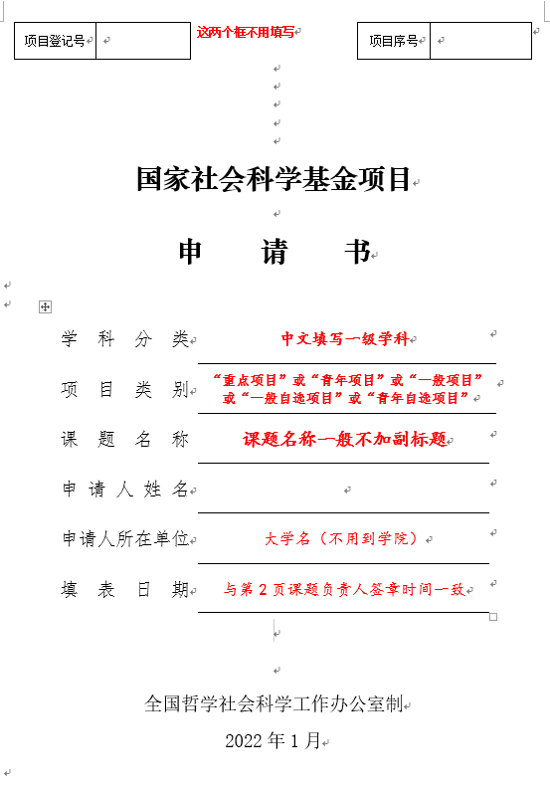

第二页 “课题负责人（签章）”要签名，填写日期

- 数据表 （粗框内一律填写代码，细框内填写中文或数字，注意查看代码表）

课题名称  填写字母，类别要与封面一致 |  |  |  |  | 与封面课题名称要求一致
关键词 |  |  |  |  | 最多不超过3个主题词，词与词之间空一格
项目类别 |  |  |  |  |  |  | A.重点项目B.一般项目C.青年项目D.一般自选项目E.青年自选项目
学科分类  粗框内填写二级学科代码，与封面的一级学科在逻辑关系上保持一致 |  |  |  |  |  |  | 此框内用中文填写二级学科中文名称
研究类型 |  |  |  |  |  |  | A.基础研究 B.应用研究 C.综合研究 D.其他研究
课题负责人 |  |  |  |  |  |  |  |  | 性别 |  |  |  |  | 民族 |  |  |  | 出生日期 | 年 月 日
行政职务 |  |  |  |  |  |  |  |  | 专业职称 |  |  |  |  |  |  |  |  | 研究专长 | 可参照学科分类填写
最后学历 |  |  |  |  |  |  |  |  | 最后学位 |  |  |  |  |  |  |  |  | 担任导师
所在省（自治区、直辖市） |  |  |  |  |  |  |  |  | F |  | 江西省 |  |  |  |  |  |  | 所属系统
工作单位  一定要填写准确，以免影响后期经费拨付 |  |  | ****大学***学院（学院全称） |  |  |  |  |  |  |  |  |  |  |  |  |  |  | 联系电话
身份证  件类型 |  |  |  |  |  |  |  | 身份证件号码 |  |  |  |  |  |  |  |  |  | 是否在内地（大陆）工作的港澳台研究人员 |  |  | （是/否）
课题组成员 | 姓名 |  |  |  |  | 出生年月 |  |  |  | 专业  职称 |  |  | 学位 |  | 工作单位 |  |  | 研究专长 |  | 本人签字
课题组成员 | 审查要点：主要参加者没有以项目负责人名义申报本次国家社科基金项目；没有作为主要参加者参加本次国家社科基金3项（含3项）以上，即最多参加2项；有在研国家级项目的最多参加1项。
预期成果  为便于结项，A和D最好不要同时填写 |  |  |  |  |  | A.专著B.译著C.论文集D.研究报告E.工具书F.电脑软件G.其他 |  |  |  |  |  |  |  |  |  |  |  |  |  | 字数  注意计量单位，至少填写200以上  （千字）
申请经费（单位：万元）  填20或35 |  |  |  |  |  |  |  |  |  |  |  |  |  |  |  | 计划完成时间 |  | 年 月 日

（三）课题设计论证
1.格式：每段前空两格；论证中的序号按规范顺序；字数7000字左右，注意字体、字距、行距、序号要统一规范，排版要美观，建议一级标题、二级标题黑体或加粗处理，一级标题段前段后0.5行，正文用小四号宋体，行间距18—22磅，重要语句可加粗，纸张厚度选用一般规格即可。
2.论证部分：参照提纲和提示要求撰写，要求逻辑清晰，主题突出，层次分明，内容翔实，排版规范，图文并茂，没有重要内容遗漏。
3.课题负责人的相关成果不列入参考文献。
（四）研究基础和条件保障
前期相关研究成果限报5项，成果名称、形式（如论文、专著、研究报告等）及编排顺序须与《课题论证》活页相同，活页中不能填写的成果作者、发表刊物或出版社名称、发表或出版时间等信息要在申请书中应加以注明。与本课题无关的成果不能作为前期成果填写；合作者注明作者排序。
（五）经费概算
1.直接费用仅填写三个科目：业务费、劳务费、设备费。
2.间接费用不超过项目资助总额的40%。
（六）项目负责人所在单位审核意见
请注意填写审核意见，盖好学校科研处及单位公章，填写日期。
（七）各省（区、市）、兵团社科规划办或在京委托管理机构审核意见
对课题负责人所在单位意见的审核意见；是否同意报全国哲学社会科学工作办公室送学科评审组评审；其他意见。
符合条件，同意申报

单位公章
2021年 3月 15 日
为提高我办工作效率，如有申报者此栏未填写的，请各单位按照以上样式手动填写好。

三、《课题论证》活页审查要点（与2021年活页一致，与2020年对比，删除了“[思路方法]”请注意用最新的活页）

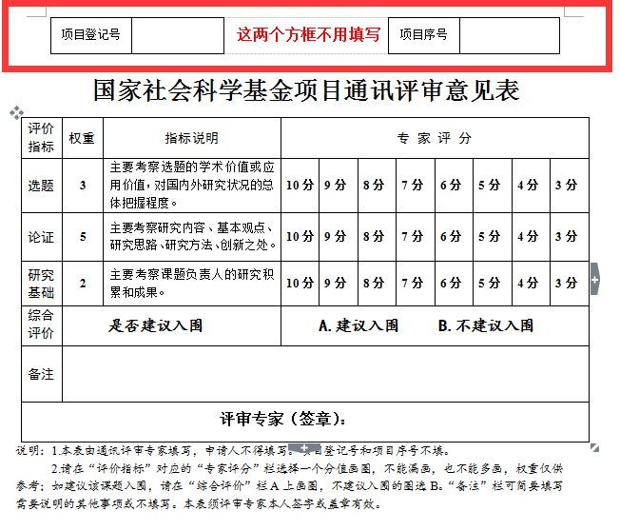
国家社会科学基金项目课题论证活页
课题名称：不能漏填，名称与申报书封面名称一致
本表参照以下提纲撰写，要求逻辑清晰，主题突出，层次分明，内容翔实，排版清晰。除“研究基础”外，本表与《申请书》表二内容一致，总字数不超过7000字。
- [选题依据] 国内外相关研究的学术史梳理及研究动态（略写）；本课题相对于已有研究的独到学术价值和应用价值等，特别是相对于国家社科基金已立同类项目的新进展。
注意：在梳理国内外文献之前，原则上要写一段启承段，这段话至关重要尤其是对马列科社、党史党建、政治学、社会学，管理学，大经济学科更是如此，这段话一定要站位高，要符合国家的经济社会发展大局，这是体现选题的依据与真正价值所在。启承段一般分三段论来写：一是写中央或习近平总书记围绕本选题出台过什么战略或讲过什么重要论述（2-3行话）；二是本课题主要研究啥内容，尽可能对应第一层次的表述（2-3行话）；三是本选题是根据2022年国家社科基金课题指南的学科（如马列科社）第几题具体细化而成或设计的，更是贯彻落实中央的战略部署或习近平总书记重要讲话精神的具体举措（或理论回应或现实回应或责任担当等等）。
①国内外学术研究动态分开写，要有层次感。②各个层次最好有小标题，要综合梳理概括，不能大段引用专家的原话。③要尽可能列本学科领域知名学者特别是会评专家，包括其成果。④要有述评，要先高度肯定国内外前期研究成果，如前期成果对本课题研究有哪些帮助等，本课题与前期研究成果有什么不同之处，或者有哪些未涉及的研究领域，等等，本课题正是立足于这是前期研究成果的不足或没有涉及的领域进行拓展深化的。⑤“相对于国家社科基金已立同类项目的新进展”不能漏写，可到国家社科基金项目查询系统进行查询或根据今年全国社科工作办公布的立项结果得知，列出与本课题相关已立项的研究项目《》《》《》（3-5项）等几项，并概要比较本课题研究与已立项课题的不同，体现本课题独到的学术与应用价值。⑥学术价值与应用价值要分开写，一般各列2-3点，学术价值只要指在学科建设、理论创新方面的价值，应用价值主要指对党和国家科学决策方面的价值、对促进社会发展提升人的全面发展有什么借鉴启示。
- [研究内容] 本课题的研究对象、框架思路、重点难点、主要目标、研究计划及其可行性等。（框架思路要列出研究提纲或目录）
注意：①研究对象简单写 ②框架思路是关键(不少于一页内容），可以列4-6块，这几部分要有层层递进的逻辑关系，各个部分要分层次，有条理，可以列个目录。③重点难点要分开写，一般各列1-2点，重点就是本课题要研究的主要内容，难点就是本课题要解决的根本问题或本课题的研究还无法解决，围绕这一课题下一步研究要解决的，如博士论文的结语概括的内容。④考虑到国家社科基金一般5年要结项，研究计划一般可设4年左右，一般从公布立项的时间开始，即2022年8-9月开始，计划：第一时间段主要完成什么内容，第二时间段主要完成什么内容......第四时间段完成书稿?万字，准备提交书稿《》结项。
- [创新之处] 在学术思想、学术观点、研究方法等方面的特色和创新。
注意：①学术思想、学术观点的创新可以放在一起写，至少列3-5点，尽可能一一对应框架思路的这几部分，把框架思路中最精彩的2-3句话语内容写上。②研究方法创新简单写，1-2行话即可。
- [预期成果] 成果形式、使用去向及预期社会效益等。（略写）
- [研究基础] 课题负责人前期相关代表性研究成果、核心观点等。（略写）
注意：①前期相关代表性研究成果限报5项（如成果比较多，可以先概括一小段，再列代表性的5项），只填成果名称、成果形式（如论文、专著、研究报告等）、作者排序、是否核心期刊等，不得填写作者姓名、单位、刊物或出版社名称、发表时间或刊期等。申请人承担的已结项或在研项目、与本课题无关的成果等不能作为前期成果填写。②核心观点不能少，著作可以借鉴书评或概要，论文可以借鉴摘要部分，每篇核心观点2-3句即可。
6．[参考文献] 开展本课题研究的主要中外参考文献。（略写）
注意：①申请人的前期成果不列入参考文献。②一般以列15项为宜，国内10-12项，国外3-5项，先列经典作家的，接着列中央出台的文献等，再列会评专家、知名专家的，尽可能不列一般学者的，最后列2-3个国外文献的，可呼应前期相关文献综述。

注意：1.活页文字表述中不得直接或间接透露个人信息或相关背景资料，否则取消参评资格。
2.本表须用A3纸双面印制中缝装订，一般为8个A4版面。
3.注意目前系统只能上传word版本，而且是以申请人账号登录平台后自行下载的，并且在填写完成后通过申请书完整性校验的word文件。上传其他类型文件将导致系统无法识别送审。（申报者个人可以先用通知里的附件进行填写，等申报开始，然后到系统下载系统版，复制到这个版本里填报。两个版本一定要一致。另外，关于审核意见，只要纸质的有就可以，可以通知申报者自己填上去。）
4.2022年全学科网报，但仍须提交3份纸质申报书（责任单位须审核盖章）、3份纸质活页和电子版申报书、活页到省社科规划办。汇总表由责任单位从系统导出并盖章。

